АДМИНИСТРАЦИЯ
МУНИЦИПАЛЬНОГО ОБРАЗОВАНИЯ
ГОРОДСКОЙ ОКРУГ ЛЮБЕРЦЫ
МОСКОВСКОЙ ОБЛАСТИ

ПОСТАНОВЛЕНИЕ
22.12.2021 № 4458-ПА
г. Люберцы

О внесении изменений в Схему размещения рекламных конструкций на территории городского округа Люберцы Московской области

В соответствии с Федеральным законом от 06.10.2003 № 131-ФЗ
«Об общих принципах организации местного самоуправления в Российской Федерации», Федеральным законом от 13.03.2006 № 38-ФЗ «О рекламе», Уставом городского округа Люберцы Московской области, Постановлением администрации муниципального образования городской округ Люберцы Московской области
от 06.11.2018 № 4304-ПА «Об утверждении Положения о порядке установки
и эксплуатации рекламных конструкций на территории муниципального образования городской округ Люберцы Московской области», Распоряжением администрации муниципального образования городской округ Люберцы Московской области
от 22.10.2019 № 140-РА «О наделении полномочиями заместителя Главы администрации Семёнова Александра Михайловича», письмом Главного управления по информационной политике Московской области от 09.12.2021 №35Исх-5220/,
в целях совершенствования деятельности по размещению наружной рекламы
на территории городского округа Люберцы Московской области, постановляю:
- Внести в Схему размещения рекламных конструкций на территории городского округа Люберцы Московской области, утвержденную Постановлением администрации муниципального образования городской округ Люберцы Московской области от 20.08.2019 № 3078-ПА следующие изменения:
  - Дополнить Схему позицией № 1714 согласно приложению 1 к настоящему Постановлению.
  - Дополнить Схему позицией № 1715 согласно приложению 2 к настоящему Постановлению.
  - Дополнить Схему позицией № 1716 согласно приложению 3 к настоящему Постановлению.
- Опубликовать настоящее Постановление в средствах массовой информации и разместить на официальном сайте администрации в сети «Интернет».
- Контроль за исполнением настоящего Постановления оставляю за собой.

Заместитель Главы администрации А.М. Семенов
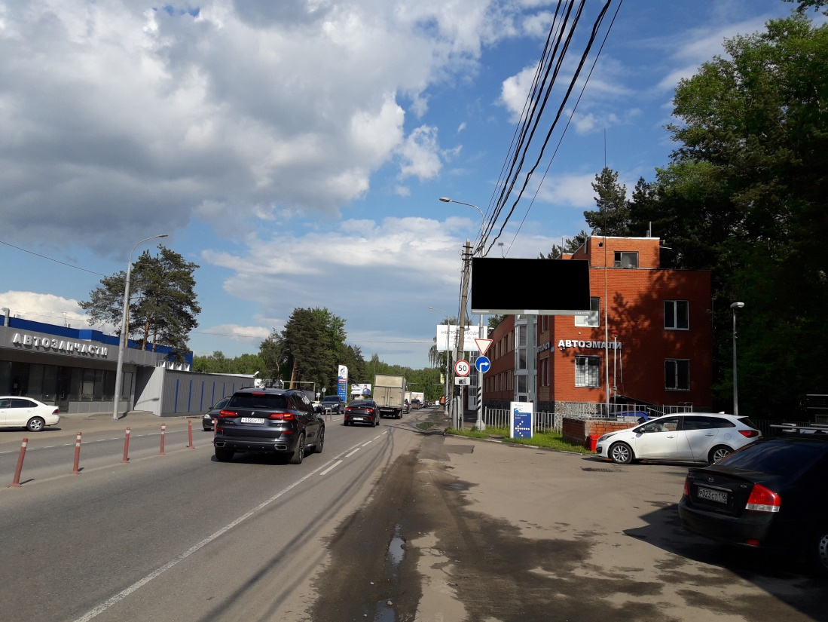

Приложение 1

к Постановлению администрации городского округа Люберцы Московской области

от 22.12.2021 № 4458-ПА

АДРЕСНАЯ ПРОГРАММА УСТАНОВКИ И ЭКСПЛУАТАЦИИ
РЕКЛАМНЫХ КОНСТРУКЦИЙ

N  п/п | Адрес  установки и  эксплуатации  РК* | N РК  по  карте | Вид  РК | Тип  РК | Размер  РК | Кол-во  сторон  РК | Общая площадь  информационного  поля РК,  кв. м | Собственник  или законный  владелец  имущества, к  которому  присоединяется  РК | Кадастровый  номер  участка | Номер и  дата  выписки  из ЕГРП | Планируемые  ежегодные  поступления в  бюджет  муниципального  образования по  договорам на  установку и  эксплуатацию  РК, руб. (на  основании  нормативных  правовых актов  муниципального  образования) | Стартовая цена  торгов на  право  заключения  договора на  установку и  эксплуатацию  РК, руб.  (на основании  нормативных  правовых актов  муниципального  образования) | Планируемые  налоговые  поступления  от РК, руб.
646 | Московская область, городской округ Люберцы, д.п. Красково, дер. Зенино (д. Марусино, с1) | 1714 | Отдельностоящая | щит с внутренним подсветом | 3 х 6 | 2 | 36 | Пахомов Александр Хайдерович | 50:22:0060106:17 | № 50:22:0060106:17-50/022/2020-5 от 22.01.2020 г. | - | - | -

ФОТОМАТЕРИАЛЫ

Сторона А Сторона Б

№ 1714 |  | Адрес:  Московская область, г.о. Люберцы, д.п. Красково, дер. Зенино (д. Марусино, с1)
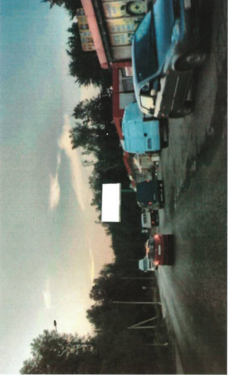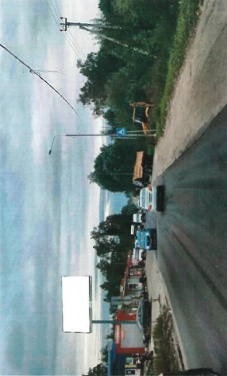

Картографические материалы

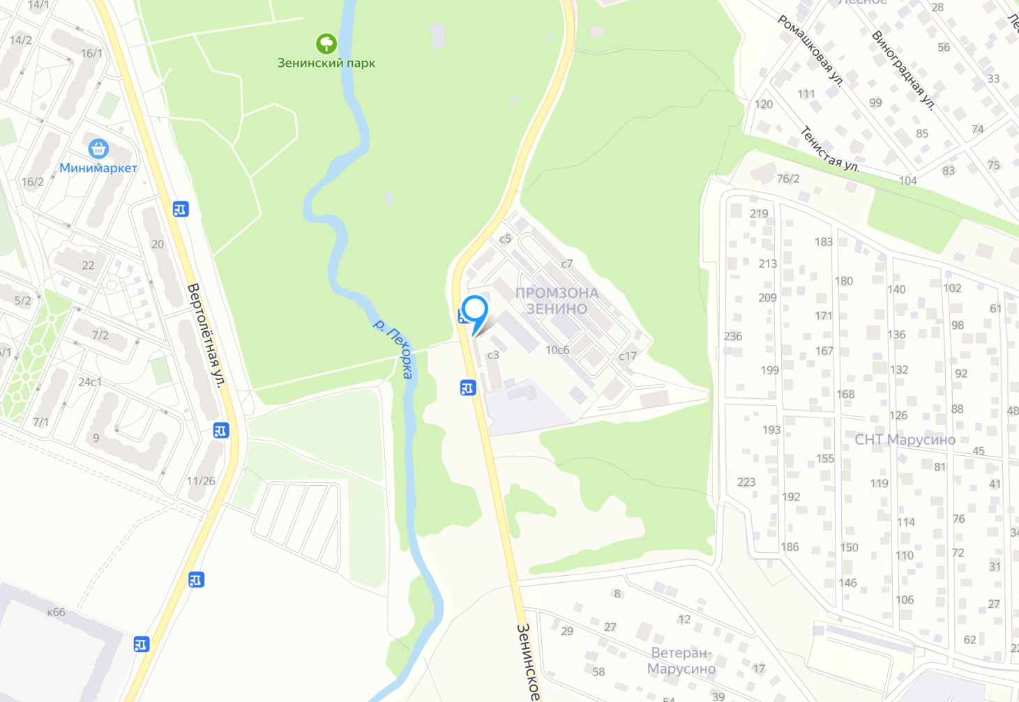

№ 1714 |  | Адрес:  Московская область, г.о. Люберцы, д.п. Красково, дер. Зенино (д. Марусино, с1),

Приложение 2

к Постановлению администрации городского округа Люберцы Московской области

от 22.12.2021 г. № 4458-ПА

АДРЕСНАЯ ПРОГРАММА УСТАНОВКИ И ЭКСПЛУАТАЦИИ
РЕКЛАМНЫХ КОНСТРУКЦИЙ

N  п/п | Адрес  установки и  эксплуатации  РК* | N РК  по  карте | Вид  РК | Тип  РК | Размер  РК | Кол-во  сторон  РК | Общая площадь  информационного  поля РК,  кв. м | Собственник  или законный владелец  имущества, к  которому  присоединяется  РК | Кадастровый  номер  участка | Номер и  дата  выписки  из ЕГРП | Планируемые  ежегодные  поступления в  бюджет  муниципального  образования по  договорам на  установку и  эксплуатацию  РК, руб. (на  основании  нормативных  правовых актов  муниципального  образования) | Стартовая цена  торгов на  право  заключения  договора на  установку и  эксплуатацию  РК, руб.  (на основании  нормативных  правовых актов  муниципального  образования) | Планируемые  налоговые  поступления  от РК, руб.
647 | Московская область, г.о. Люберцы, р.п. Октябрьский, ул. Ленина, дом 58 | 1715 | Отдельностоящая | суперсайт с внутренним подсветом | 5 х 15 | 2 | 150 | ЗАО «Магистраль-НК» | 50:22:0020201:8 | № 50-50-22/068/2005-246 от 27.10.2005 г | - | - | -

ФОТОМАТЕРИАЛЫ

Сторона А Сторона Б

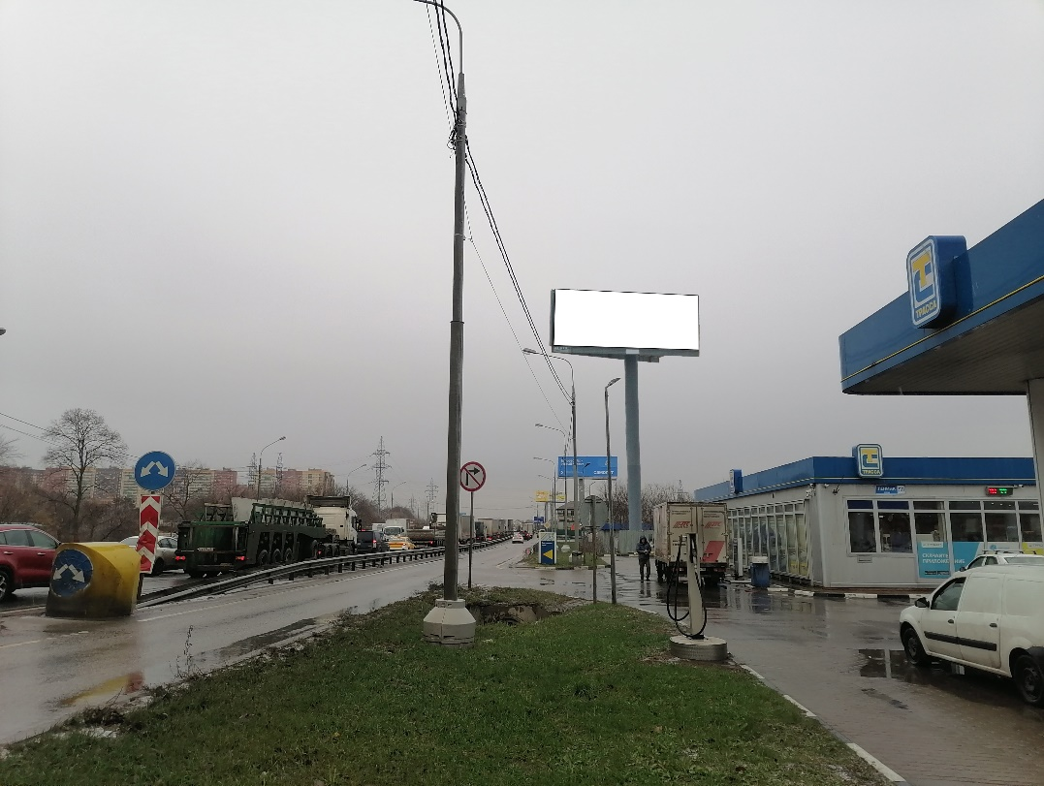 | 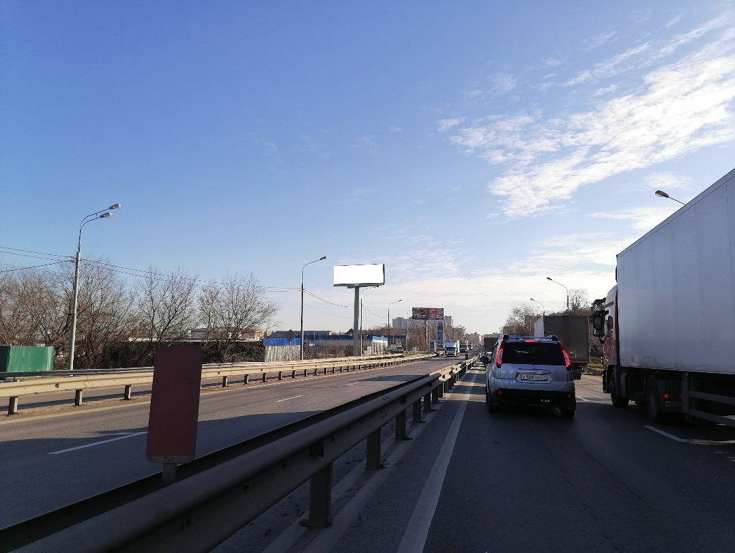
№ 1715 |  | Адрес:  Московская область, г.о. Люберцы, р.п. Октябрьский, ул. Ленина, дом 58

Картографические материалы

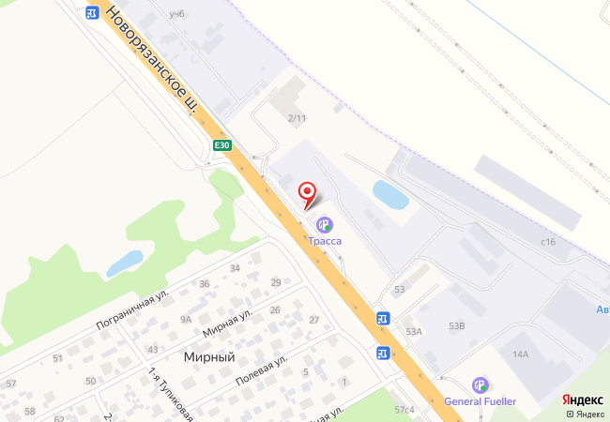

№ 1715 |  | Адрес:  Московская область, г.о. Люберцы, р.п. Октябрьский, ул. Ленина, дом 58

Приложение 3

к Постановлению администрации городского округа Люберцы Московской области

от 22.12.2021 г. № 4458-ПА

АДРЕСНАЯ ПРОГРАММА УСТАНОВКИ И ЭКСПЛУАТАЦИИ
РЕКЛАМНЫХ КОНСТРУКЦИЙ

N  п/п | Адрес  установки и  эксплуатации  РК* | N РК  по  карте | Вид  РК | Тип  РК | Размер  РК | Кол-во  сторон  РК | Общая площадь  информационного  поля РК,  кв. м | Собственник  или законный  владелец  имущества, к  которому  присоединяется  РК | Кадастровый  номер  участка | Номер и  дата  выписки  из ЕГРП | Планируемые  ежегодные  поступления в  бюджет  муниципального  образования по  договорам на  установку и  эксплуатацию  РК, руб. (на  основании  нормативных  правовых актов  муниципального  образования) | Стартовая цена  торгов на  право  заключения  договора на  установку и  эксплуатацию  РК, руб.  (на основании  нормативных  правовых актов  муниципального  образования) | Планируемые  налоговые  поступления  от РК, руб.
648 | Московская область, г.о. Люберцы, г. Люберцы, уч-к на пересечении ул. Смирновская с ул. Московская (нечетная сторона) д. 3Б | 1716 | Отдельностоящая | щит с внутренним подсветом | 3 х 6 | 2 | 36 | ЗАО «Магистраль-НК» | 50:22:0010212:8 | № 50-50-22/104/2011-221 от 22.11.2011 г. | - | - | -

ФОТОМАТЕРИАЛЫ

Сторона А Сторона Б

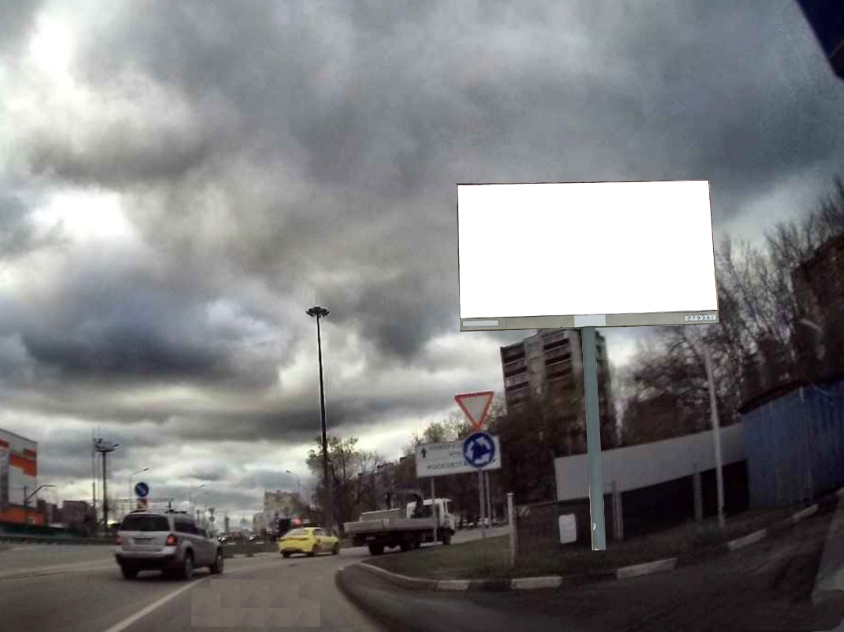 | 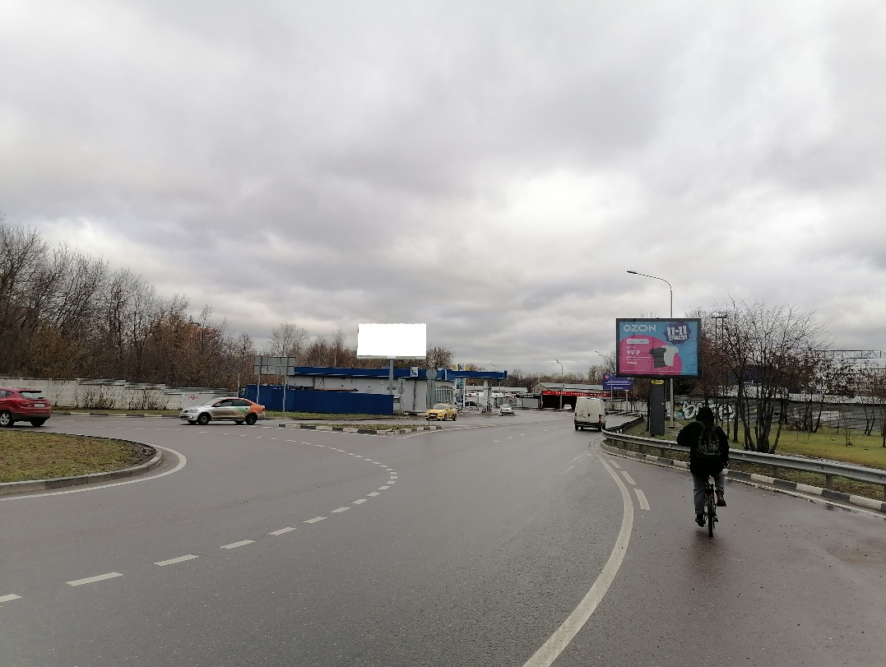
№ 1716 |  | Адрес:  Московская область, г.о. Люберцы, г. Люберцы, уч-к на пересечении ул. Смирновская с ул. Московская (нечетная сторона) д. 3Б

Картографические материалы

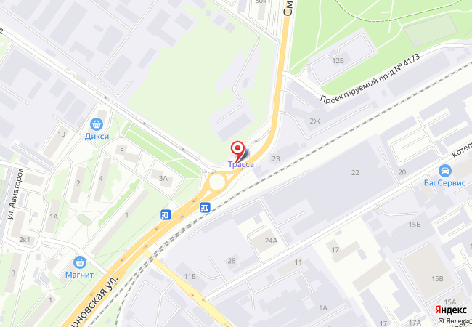

№ 1716 |  | Адрес:  Московская область, г.о. Люберцы, г. Люберцы, уч-к на пересечении ул. Смирновская с ул. Московская (нечетная сторона) д. 3Б

